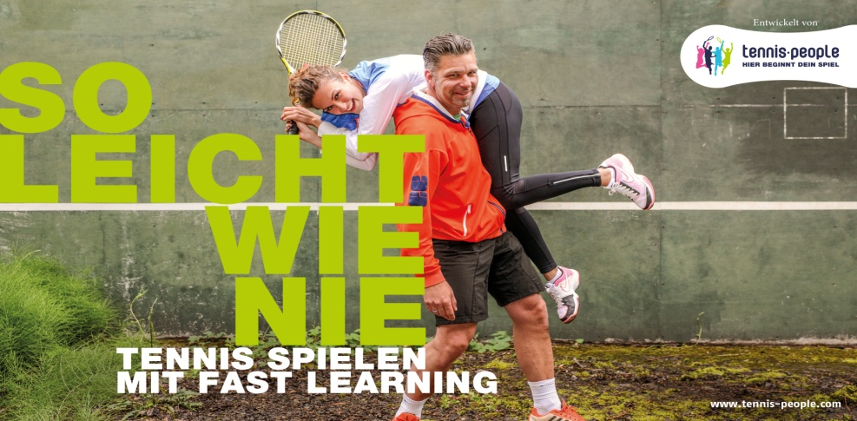

|  |
| --- |
|  |
| |  |  |  | | --- | --- | --- | | |  | | --- | | **FAST LEARNING – ES GEHT WEITER!!!**  **Einfacher Einstieg. Schnelle Erfolge**.  In Fast-Learning-Kursen orientieren sich speziell ausgebildete Trainer an den Bedürfnissen und dem Können der einzelnen Kursteilnehmer. Mit unterschiedlich schnellen Bällen bringen sie jedem individuell und stufenweise Timing und Ballgefühl bei. Vielfältige Spiele auf angepassten Spielfeldgrößen sorgen dabei für konstante Lernfortschritte und jede Menge Motivation von der allerersten Stunde an. Über tausend Teilnehmer haben bereits am Fast Learning Programm teilgenommen und waren begeistert.  **Lerne Tennis spielend leicht** mit **Fast Learning**. Erlebe in einem innovativen Tenniskurs sofortigen Spielspaß und feiere schnelle Erfolgserlebnisse. Schnell lernst du alle wichtigen Schläge und Spieltechniken. Nicht theoretisch, sondern praktisch – von Anfang an.  **Der nächste Einsteiger-Kurs (FL1) startet in Winter direkt nach dem Herbstferien:**  ***Montag, ab 14.11 14.00-15.00 in Piding (Tennishalle)***  Dauer: 8 Einheiten / Preis: € 79,- inkl. Platzmiete, Leihschläger und Spielbälle.  **Die Fortsetzungskurse starten BALD:**  Für alle die Fast Learning gemacht haben ODER ähnliche Vorkenntnisse besitzen  ***Samstag, ab 15.10 8.30-9.30 in Piding (Tennishalle)***  Dauer: 8 Einheiten (**nicht** am 5.11 und 3.12) / Preis: € 79,-  Fragen? Einfach anrufen unter +49 178 614719  Buche deinen Kurs via Email an: [michael.andreason@hotmail.de](mailto:michael.andreason@hotmail.de)  **WARUM NICHT EINEN FAST LEARNING-GUTSCHEIN VERSCHKENKEN?  Du kennst doch sicher auch jemanden der schon immer Tennis lernen wollten!!** | |  | | |